中国财富管理行业发展现状、市场现状及行业全景分析

一、财富管理行业综述

1、财富管理定义
财富管理是指以客户为中心，设计出一套全面的财务规划，通过向客户提供现金、信用、保险、投资组合等一系列的金融服务，将客户的资产、负债、流动性进行管理，以满足客户不同阶段的财务需求，帮助客户达到降低风险、实现财富保值、增值和传承等目的。

2、财富管理市场规模
2018年前，我国财富管理市场处于野蛮生长状态，增速较快。随着2018年“资管新规”的出台，银行理财的保本保息被打破，我国财富管理市场规模同比下降9.91%。同样也是2018年以来，在居民财富不断增长且财富管理诉求不断增强的基础上，监管部门开启了自上而下的顶层设计，从投顾业务试点到资管机构壮大再到投资标的丰富，推动着我国财富管理行业进入黄金发展周期，2019-2020年我国财富管理市场规模总体呈增长态势，从2018年的113.6亿元增长至2020年的126.7亿元。
2015-2020年中国财富管理市场规模
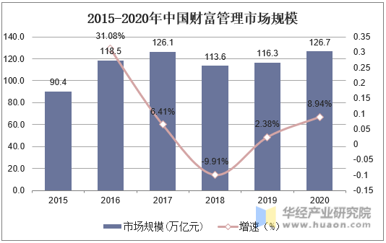
注：1、此处财管包括以基金经理为代表的资产管理业务，也包括以财富顾问为代表的狭义财富管理业务两个方面；2、数据口径：银行理财、信托、券商、保险、基金及其子公司专户、公募基金、私募基金和期货；3、此处为存续规模。
资料来源：公开资料整理

3、中国财富管理市场细分结构
银行理财是财富管理市场的大头，2015-2017年，银行理财份额占比持续维持在24%上下，但随着2018年“资管新规”的出台，银行理财的保本保息被打破，2018-2020年份额占比降至20%上下，这表明市场更愿意选择稳定增长的投资产品，投资者总体偏保守。2019年以前，份额排在第二的是信托业务，2017年达到最高的20.8%，然而业务比例在2018年以后逐年下降，从2017年的20.8%下降至2020年16.2%，2018年“去通道”冲击致使信托业务陷入资产规模收缩的调整期。2015-2020年，保险份额大幅度上升，从13.7%增加到18.4%，可见随着居民收入的提升以及万能险、投连险等险种创新，大众对保险这类资产的关注与热情在逐渐提升。另外基金份额也在快速提升，大众以及中高净值客户对基金（包括公募与私募基金）的热情越来越高，受益于2020年资本市场的结构性行情，公募与私募基金份额合计达29.1%，同比2019年增加4.3个百分点。
2015-2020年中国财富管理市场规模占比
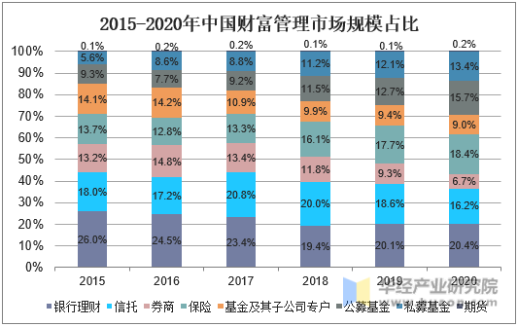
资料来源：公开资料整理

4、财富管理行业产业链
财富管理产业链包括四个环节：一是上游的居民财富；二是中游的财富管理机构，主要是各类销售平台；三是下游的资产管理机构，即各类产品创设/管理机构；四是底层的各类投资标的。
财富管理行业产业链
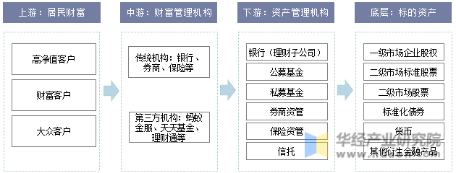
资料来源：公开资料整理

二、财富管理行业上游：居民财富

1、居民可投资资产规模与结构
随着我国经济社会的持续发展，中国居民可投资资产规模保持稳健成长，2019年规模达160万亿元，2020年预估达到182万亿元。在可投资资产组成结构中，现金、活期与定期存款占据大头，2019年共计占比58%，而实际持有的公募基金（个人持有部分）等理财产品具有较大的成长空间。
2017-2020年中国个人持有可投资资产规模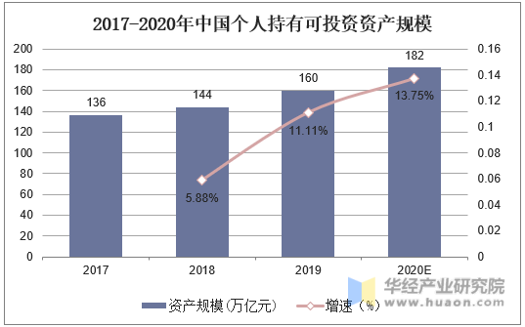
资料来源：蚂蚁集团招股说明书，华经产业研究院整理
2019年中国个人可投资资产构成
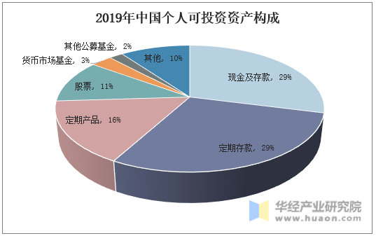
资料来源：Oliver Wyman，华经产业研究院整理

2、“房住不炒”推进居民财富配置转型
根据招商银行与贝恩公司发布的《2019年中国私人财富报告》，2019预计中国个人持有的可投资资产规模达200万亿元，这与前文提出的160万亿元相差较大，这是因为前者还包含投资性不动产净值这一指标，即房地产投资。基于两者数据，我们可以推算出我国投资性不动产净值约为40万亿元。近两年来，中央经济工作会议以及中央政治局会议多次强调，坚持“房住不炒”的定位，这也就意味着中国房地产的投资属性将持续削弱，这将推进中国居民财富配置结构逐步转型，原本投资于房地产的资金将更多地转向金融市场。
2019年中国投资性不动产净值规模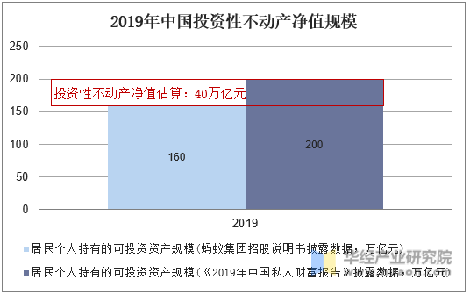
资料来源：蚂蚁集团，招商银行，贝恩，华经产业研究院整理
相关报告：华经产业研究院发布的《2023-2028年中国财富管理行业市场深度分析及投资战略研究报告》

三、财富管理行业中游：财富管理机构

1、资管新规修正行业规则
2018年4月，《关于规范金融机构资产管理业务的指导意见》（简称“资管新规”）正式推出。新规强调要解决当前行业存在的部分业务发展不规范、刚性兑付、多层嵌套、监管套利等问题，通过统一监管、打破刚兑等手段对行业规则进行系统性调整。随后，针对银行、信托、保险等各业具体情况，监管机构相继发布配套细则协助新规落地。
资管新规对不同财富管理主体产生的影响
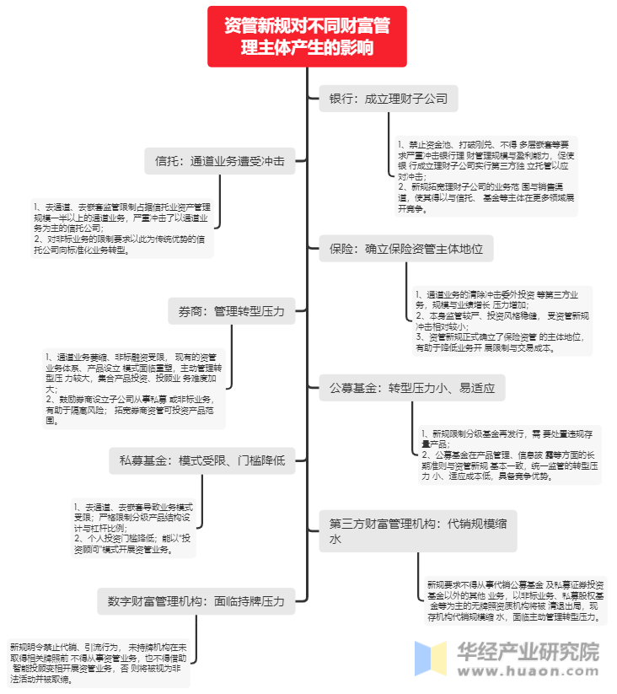
资料来源：公开资料整理

2、基金投顾业务进入公众视野
2019年10月24日，证监会机构部下发了《关于做好公开募集证券投资基金投资顾问行业试点工作的通知》，由此基金投顾业务试点开闸，逐步推动国内金融机构由卖方投顾转型买方投顾。基金投顾业务按照“试点先行、稳步推开”的步骤逐步发展，从制度端来看，这意味着中国真正以客户盈利而非产品销售为导向、与客户利益一致的买方投顾业务模式将正式进入公众视野。截至2020年底，共有18家机构拿下试点资质，包含5家公募基金、3家第三方销售机构、3家银行、7家券商。
“试点先行、稳步推开”
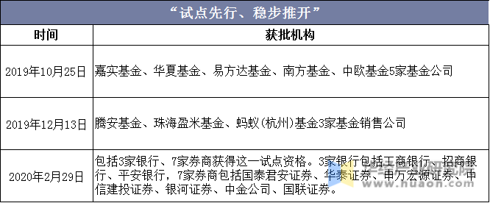
资料来源：中国证监会，华经产业研究院整理

四、财富管理行业下游：资产管理机构
近年来，符合监管规范的资产管理机构不断壮大，如理财子公司数量的不断上升（截至2020年末，已有24家银行理财子获批筹建，20家开业）、保险资产管理业务新规落地且险资入市（根据银保监会数据，截至2020年10月保险资金通过证券投资或基金投资进入A股市场的规模为27469亿元）、公募基金新发基金规模快速壮大（2020年中国公募基金新增5万亿元，接近2016-2019年四年之和）。资管队伍的不断壮大，也使得近年来A股市场的机构投资者占比明显增加，2014年机构投资者仅占有27.6%，截止到2020年10月，占比已达到47.1%。
2016-2020年中国新增公募基金规模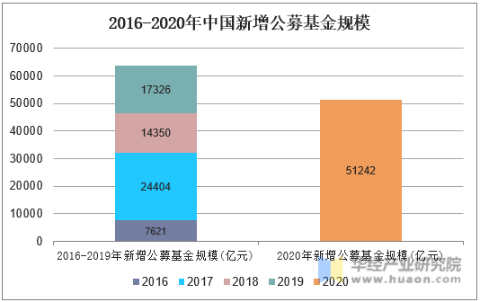
资料来源：中国证券投资基金业协会，华经产业研究院整理
2014-2020年A股机构投资者市值占比变化情况
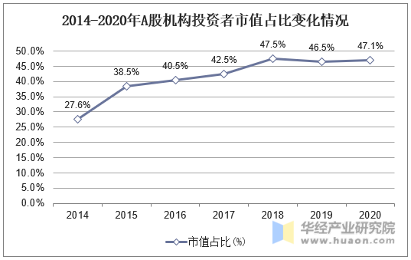
注：1、数据截止于2020年10月30日；2、此处机构投资者包括外资、信托、企业年金、私募基金、公募基金、社保基金、保险、券商以及其他机构。
资料来源：公开资料整理

五、财富管理行业底层：标的资产
2019年开始的资本市场深化改革有效提升了A股市场投资价值，为机构投资时代奠定了基础。一是试点注册制以来，一大批优质企业登陆资本市场，与此配套的退市制度常态化也已提上日程，2019与2020年A股退市企业数量分别为12家和19家，这为财富管理提供了丰富的底层资产。二是新《证券法》的实施，对市场主体行为的监管更为严格，市场环境得到了有效净化。因此，基于基本面研究判断企业价值的机构投资者全面崛起。
2011-2020年A股退市公司数量统计情况
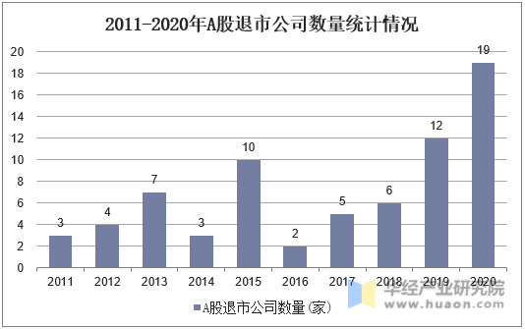
资料来源：中国证监会，华经产业研究院整理
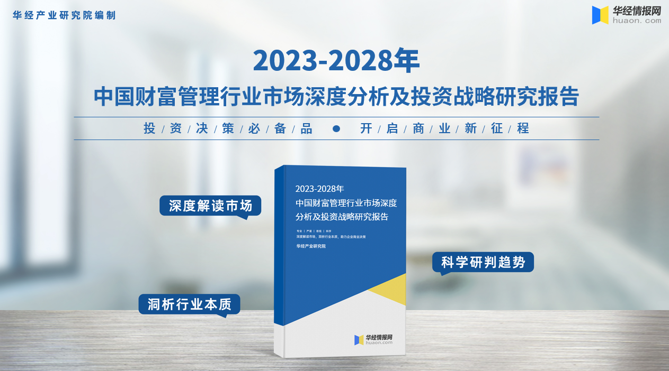

华经产业研究院研究团队使用桌面研究与定量调查、定性分析相结合的方式，全面客观的剖析财富管理行业发展的总体市场容量、产业链、竞争格局、经营特性、盈利能力和商业模式等。科学使用SCP模型、SWOT、PEST、回归分析、SPACE矩阵等研究模型与方法综合分析财富管理行业市场环境、产业政策、竞争格局、技术革新、市场风险、行业壁垒、机遇以及挑战等相关因素。根据财富管理行业的发展轨迹及实践经验，精心研究编制《2023-2028年中国财富管理行业市场深度分析及投资战略研究报告》，为企业、科研、投资机构等单位投资决策、战略规划、产业研究提供重要参考。

